Ключевые образы романа «Преступление и наказание»
Соня Мармеладова
Дочь Семёна Захаровича Мармеладова, титулярного советника, спившегося бывшего чиновника, падчерица Катерины Ивановны Мармеладовой. На страницах романа появляется впервые в рассказе Мармеладова при знакомстве с Раскольниковым в распивочной. Соню и Раскольникова объединяет то, что оба они, руководствуясь разными мотивами, преступили евангельские заповеди.
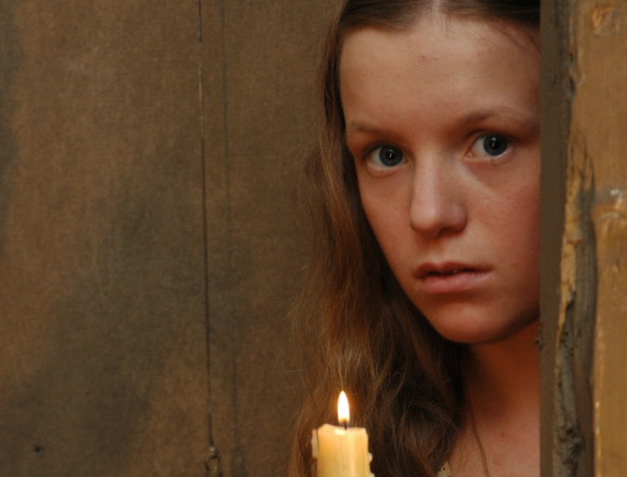
Портрет: "...Соня была малого роста, лет восемнадцати, худенькая, но довольно хорошенькая блондинка, с замечательными голубыми глазами..." (автор) "
"...бледное, худое и не правильное угловатое личико,...кроткие голубые глаза, могущие сверкать таким огнем, таким суровым энергическим чувством, ... (автор)
...безответная она, и голосок у ней такой кроткий… белокуренькая, личико всегда бледненькое, худенькое..." (Мармеладов о своей дочери Соне)
Авдотья Романовна (Дуня)
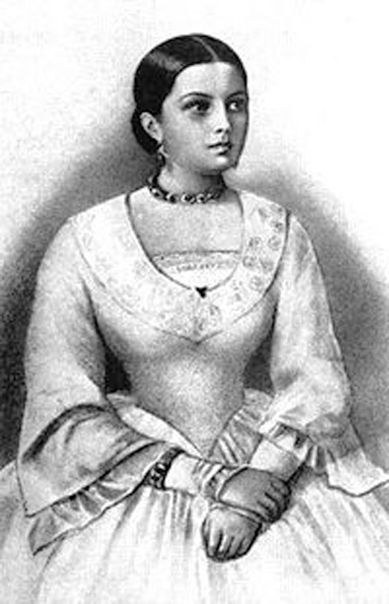
22 года, дочь Пульхерии Александровны Раскольниковой, младшая сестра Родиона Романовича Раскольникова. В портрете и характере Авдотьи Романовны Раскольниковой отразились в какой-то мере черты А.Я. Панаевой.
«Авдотья Романовна была замечательно хороша собою — высокая, удивительно стройная, сильная, самоуверенная, — что высказывалось во всяком жесте её и что, впрочем, нисколько не отнимало у её движений мягкости и грациозности. Лицом она была похожа на брата, но её даже можно было назвать красавицей». О характере героини в черновых материалах сказано: «избалованная, сосредоточенная и мечтательная». Мать в письме к сыну о характере его сестры пишет так: «Это девушка твёрдая, благоразумная, терпеливая и великодушная, хотя и с пылким сердцем <...> Дуня, кроме того что девушка умная, — в то же время существо благородное, как ангел...»
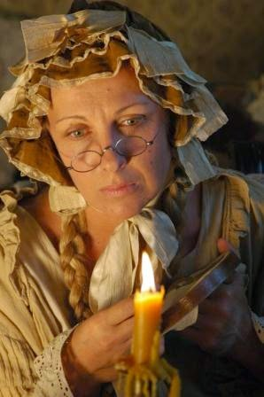
Пульхерия Александровна
Мать Родиона Романовича и Авдотьи Романовны Раскольниковых. «Несмотря на то, что Пульхерии Александровне было уже сорок три года, лицо её всё ещё сохраняло в себе остатки прежней красоты, и к тому же она казалась гораздо моложе своих лет, что бывает почти всегда с женщинами, сохранившими ясность духа, свежесть впечатлений и честный, чистый жар сердца до старости. Пульхерия Александровна была чувствительна, впрочем не до приторности, робка и уступчива, но до известной черты: она многое могла уступить, на многое могла согласиться, даже из того, что противоречило её убеждению, но всегда была такая черта честности, правил и крайних убеждений, за которую никакие обстоятельства не могли заставить её переступить...»

Петр Петрович Лужин
Лужину 45 лет. Он юрист, надворный советник. Дальний родственник Марфы Петровны Свидригайловой, сватается к сестре Раскольникова Дуне (Авдотье Романовне). Прибытие в Петербург и знакомство с Раскольниковым перерастает в ссору. Новая встреча, на квартире, где остановилась Дунечка с матерью, вновь перерастает в ссору. Дунечка говорит Лужину, что она не выйдет за него, и Лужина выгоняют. На поминках Мармеладова Лужин, желая отомстить, подсовывает в карман Соне сторублевый билет и пытается выставить её воровкой, однако сосед по квартире Лебезятников разоблачает Лужина, и тот покидает поминки. Больше в романе он не упоминается.

Аркадий Иванович Свидригайлов
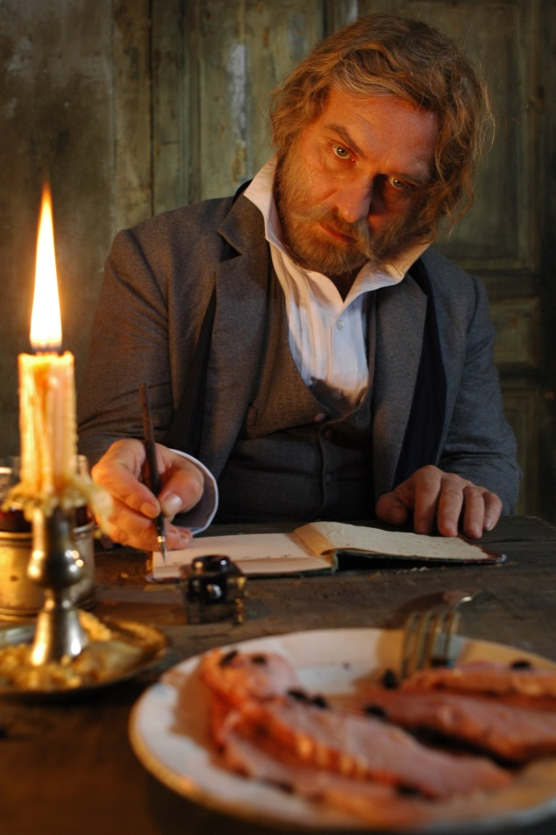
Свидригайлову около 50 лет. Он дворянин, служивший в кавалерии, «не без связей». Вдовец Марфы Петровны Свидригайловой, влюблён в сестру Раскольникова Дуню (Авдотью Романовну). Впервые упоминается в письме матери Раскольникова к сыну. Далее прибывает в Петербург и знакомится с Раскольниковым, прося его об устройстве свидания с Дуней, но получает отказ. Случайно селится по соседству с Соней Мармеладовой и, подслушав её разговор с Раскольниковым, узнаёт, кто убил старуху-процентщицу, после чего рассказывает Раскольникову, что подслушал разговор и всё знает, однако обещает хранить молчание. Далее Раскольников встречает Свидригайлова в трактире. После встречи с Раскольниковым, Свидригайлов заманивает к себе на квартиру Дуню, где Дуня чуть не убивает его выстрелом из пистолета. Окончательно поняв, что его чувство любви безответно, Свидригайлов вскоре кончает жизнь самоубийством.
Фамилия Свидригайлов отражает противоречивую, изворотливую сущность этого героя. Достоевский, интересуясь историей своего рода (имеющего литовские корни), обратил, вероятно, внимание на этимологический состав фамилии великого литовского князя Швитригайло (Свидригайло): гайл (нем. geil) — похотливый, сладострастный. Кроме того, в одном из фельетонов журнала «Искра» (1861, № 26), который входил в круг чтения Достоевского, шла речь о некоем бесчинствующем в провинции Свидригайлове — личности «отталкивающей» и «омерзительной». В образе Свидригайлова, в какой-то мере, запечатлён психологический облик одного из обитателей Омского острога — убийцы из дворян Аристова.
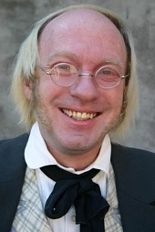
Андрей Семенович Лебезятников
«Служащий в министерстве», «молодой друг» Петра Петровича Лужина и сосед Мармеладовых. Самый главный и благородный поступок Лебезятникова в романе, несмотря на все его глупости и нелепости, — он вывел на чистую воду негодяя Лужина, когда тот попытался представить Соню Мармеладову воровкой.

Порфирий Петрович
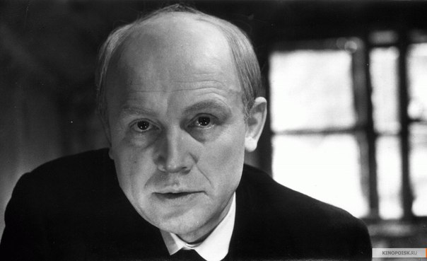
Пристав следственных дел; дальний родственник Разумихина. Порфирий Петрович расследует дело об убийстве процентщицы Алёны Ивановны и сестры её Лизаветы. Разумихин впервые и привёл Раскольникова (по его же просьбе — дескать тоже закладчиком у старухи был, часы бы свои назад получить...) к следователю на квартиру. Порфирий Петрович доводит Раскольникова подобными неожиданностями, ловушками, намёками и издевательской иронией до нервного срыва и признания. Порфирий Петрович — единственный из основных героев «Преступления и наказания», не имеющий фамилии, и этим как бы подчёркивается, с одной стороны, его обособленность в романе и в какой-то мере загадочность, закрытость, с другой —интимность, «домашность» изображения Порфирия, ведущего расследование, не выходя из своей квартиры.
Дмитрий Прокофьевич Разумихин
Бывший студент; товарищ Родиона Раскольникова, в финале — муж Авдотьи Романовны Раскольниковой, дальний родственник Порфирия Петровича. Раскольников вдруг вспомнил о нем накануне преступления, пытаясь найти выход из жизненного тупика: «Разумихин был один из его прежних товарищей по университету. Замечательно, что Раскольников, быв в университете, почти не имел товарищей, всех чуждался, ни к кому не ходил и у себя принимал тяжело. <...> С Разумихиным же он почему-то сошелся, то есть не то что сошелся, а был с ним сообщительнее, откровеннее. Впрочем, с Разумихиным невозможно было и быть в других отношениях. Это был необыкновенно веселый и сообщительный парень, добрый до простоты. Впрочем, под этою простотой таилась и глубина, и достоинство.» Фамилия данного персонажа явно «говорящая». В одном месте сам он утверждает, будто настоящая его фамилия — «Вразумихин». Лужин, ошибаясь, называет его «Рассудкиным».

